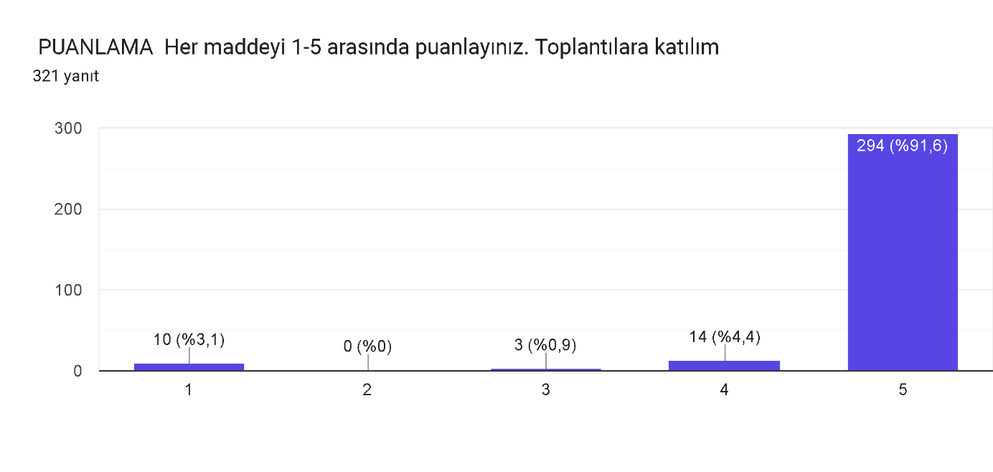
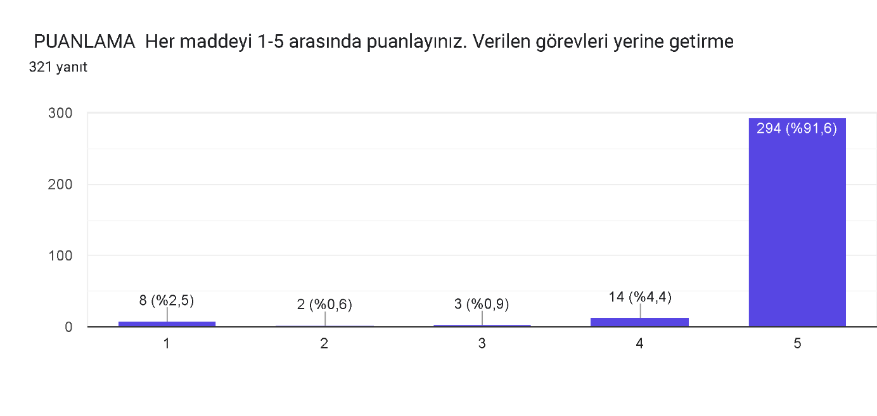

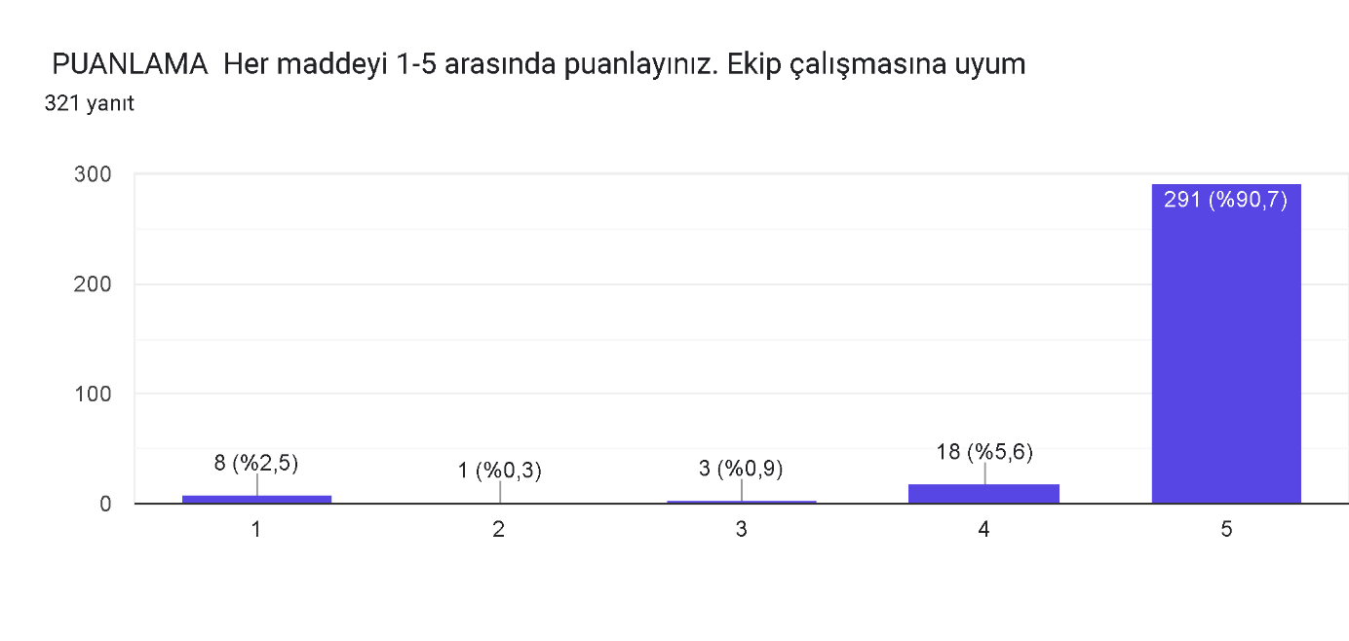
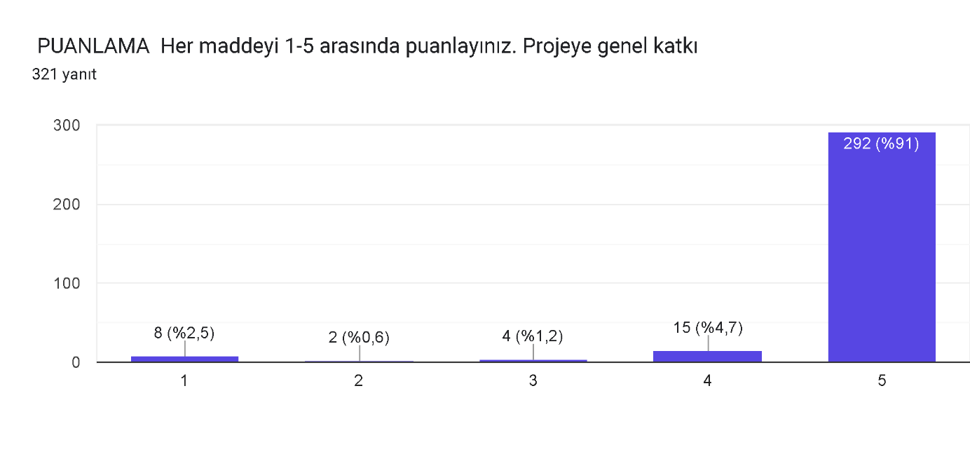
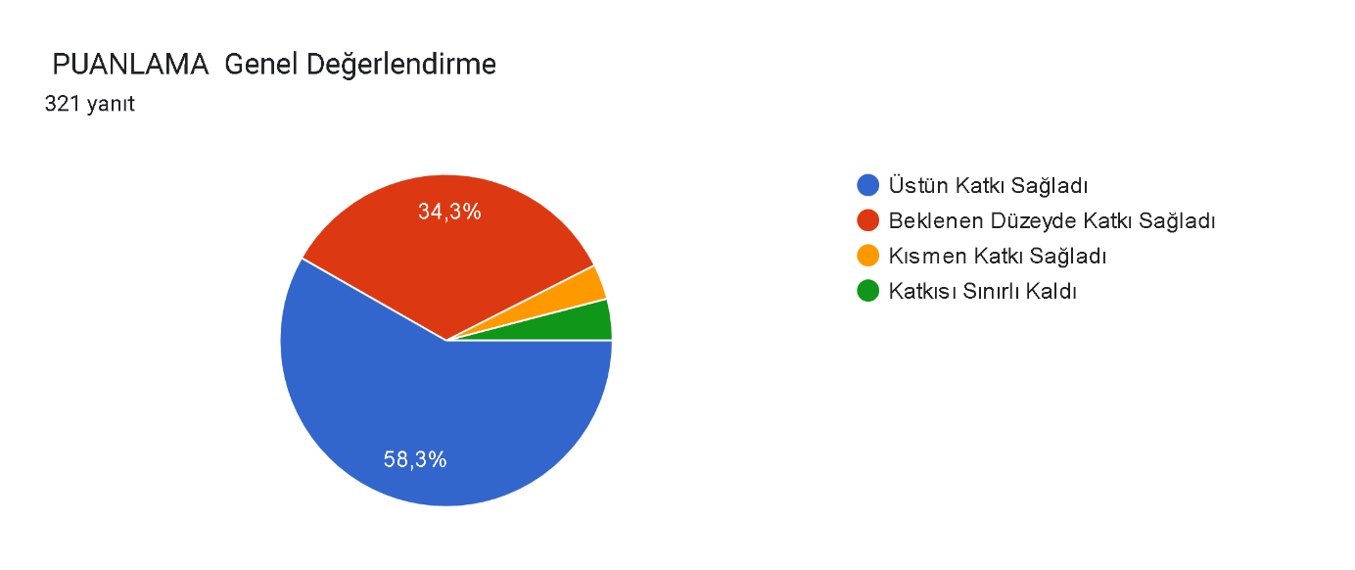
Kısa Not (İsteğe Bağlı)
............................................................................
............................................................................
321 yanıt
.
ㅤㅤㅤㅤㅤㅤ
Yok
Kendisine teşekkür ediyorum
Grup üyesi verilen görevleri layıkıyla yerine getirmiştir, proje için elinden geleni yapmıştır.
Her şey gereğince yerine getirilmiştir.
Verdiğim görevi eksiksiz tamamladı
.
Katkı sağladı
Grupta görevinin tamamını yerine getirdi.
Görevini yerine getirdi
Görevini tamamladı
Katkı sağladı
Yok
Çok iyiydi
Sporfest'e katılım sağlaması gerekti
Çok katkı sağladı
Katkıları yeterliydi
Destekleyici
Sunumda üstlendiği rol için grup olarak memnunduk
Uyumlu
Aldığı görevleri yerine getirdi.
Çok katkı sağladı
Gruptaki çalışması aktif ve yeterliydi
Gönüllü olduğu görevi eksiksiz yerine getirdi.
Gönüllü olarak istediği görevleri aldı ve eksiksiz yerine getirdi.
kendisine tam olarak istemediği bir görev düşse de bizi kırmayıp hakkıyla yerine getirdi
Kendisine verilen görevi yerine getirdi.
Proje fikrinin bulunması ve genel olarak şekillenmesinde çok rolü oldu
Katkılarından dolayı teşekkür ederim
.
sahada ve saha dışında oldukça katkı sağladı
Tüm iş bölümlerinde yer aldığı gibi ilaveten grup liderine yardımcı oldu ve teknoloji kullanımımıza katkı sağladı.
...
Hasan Özdemir, proje kapsamında poster hazırlama ve web sitesi oluşturma süreçlerine destek sağlayarak projenin görsel ve dijital materyallerinin hazırlanmasına katkıda bulunmuştur. Etkinlik günü sahada bulunmuş, fotoğraf-video çekimi yaparak sürecin belgelenmesine destek olmuş ve ekip çalışmasına uyumlu şekilde katkı sağlamıştır.
Başkanım, kendimi puanladım. Projemdeki herkese eşit görev dağılımı yaptığımı ekibimin hepsinin verdiği görevleri başarıyla gerçekleştirdiğini ve başarılı bir proje gerçekleştirdiğimizi düşünüyorum
Hepsine ayrı ayrı teşekkür ediyorum.İyi ki bu grupta yer aldım . Herkesin çorba da tuzu oldu.El birliğiyle güzel bir iş çıkardığımızı düşünüyorum.
Adeta yardımcım gibiydi anket hazırlanması saha çalışması gibi bir çok görev aldı toplantılara katılım sağladı.cok iyi bir çalışma arkadaşıydı
formun doldurulması
Grup içi iletişimi ve mesajlara dönütü sebebiyle teşekkür ediyorum
Fikir üretme,saha çalışması gibi bir çok görev aldı ayrıca grubun kaynaşmasını ve grup içi iletişimin daha iyi olmasını da sağladı.çok iyi bir çalışma arkadaşıydı
Görevini eksiksiz yerine getirdi
Güzel bir grup çalışması yaptık
Gayet verimli bi çalışma arkadaşıydı
Grup arkadaşım özverili bir şekilde görevlerini yerine getirdi.
Tüm süreçte hep yanımda oldu tüm sahayı aktif olarak yönetti
Saha çalışmasında görev aldı.tüm toplantılara katılım gösterdi.çok iyi bir takım arkadaşıydı
Proje yürütülmesi esnasında bana çok derstek oldu
Her şey gereğince yerine getirildi.
Verilen her görevi getirmesinin yanı sıra sempozyumuzda gönüllü olarak sunuculukta da yed aldı.
Elinden geleni yaptı.
Verilen bütün görevleri özveriyle yerine getirdi.
Broşür hazırlama, saha çalışması gibi görevler aldı.toplantılara katılım gösterdi.çok iyi bir takım arkadaşı
Önder Efe Tokatlı, sunum ve materyal hazırlık süreçlerine destek olmuş, posterlerin hazırlanması ve bastırılmasına katkı sağlamıştır. Ayrıca web sitesi hazırlığında görev almış, etkinlik sırasında fotoğraf-video çekimi, açık forumda mikrofon desteği/teknik destek ve kitapların okula taşınma süreçlerinde aktif rol üstlenmiştir.
Gönüllü olarak istediği görevleri aldı ve eksiksiz yerine getirdi.
Verdiğim görevi eksiksiz tamamladı
Yol
Oldukça aktifti ve projede son derece ilgili ve sorumluluk sahibi davrandı.
Hiçbir arkadaşım puan kaybetsin istemem
Büyük bir katkı verdi
ekibimize tam olarak uyum sağlayamasa da sahada elinden geldiğince yardımcı oldu
Verilen görevleri eksiksiz yerine getirdi
İletişimci ve uyumlu
Katkılarından dolayı teşekkür ederim
İnsanları çok iyi bilinçlendirdi
Yunus Emre Ziyrek, etkinlik süresince teknik reji ve oturum akışının düzenli ilerlemesine kritik şekilde destek olmuş, mikrofon-hoparlör kurulumu ve sunum geçişlerinde görev almıştır. Ayrıca ekip içi ihtiyaçların karşılanmasına katkı sağlamış ve açık forum bölümünde öğrenci etkileşimine destek vermiştir.
Yapay zeka danışmanımız
Ona verilen görevi eksiksiz bir şekilde yerine getirdi.
Güzel iş çıkarmak için hevesli
Gayet ilgiliydi
En etkin üyelerden biriydi
Sorumluluk alabilen
Verilen görevleri yerine getirmesi için ısrarcı olmam gerekti
Saha çalışmasında aktif rol aldı, ekip içi koordinasyon,fikir üretimi, proje sunumu gibi bir çok görevi vardı.oldukça iyi bir performans gösterdi.çok iyi bir çalışma arkadaşı
Her konuda çok ilgili, çok düzenli ve oldukça planlıydı. İhtiyacımız olduğunda kendi görevi olmayan görevlerdeki sorunların bile kendi göreviymişçesine üstüne düştü.
Çok güzel bir sunum yaptı
Grupta gönüllü olarak görev aldı ve isteği işi de yerine getirdi.
🦢
sunumlarıyla çok güzel katkılar sagladı
Sahada aktif çalıştı.
Kendisine düşen görevleri yerine getirdi
Projede kendisi için belirlenen görevi yerine getirdi
Bekleneni yerine getirdi
Grup içi iletişim,saha çalışması fikir üretme gibi bir çok görev aldı.grubu birlikte oluşturduk diyebilirim.çok iyi bir çalışma arkadaşıydı
Projenin tüm aşamalarında een destekleyici roldeydi
Beklenen herşeyi yerine getirdi .
Verilen görevleri fazlasıyla yerine getirdi
Her şeye katılımı gayet iyiydi ve sorumluluklarını yerine getirdi.
Hazırladığı anketler
Her aşamasıyla çok alakadardı
Özellikle laptopu işimize çok yaradı.bütün toplantılara katılım gösterdi.saha çalışmasında da aktif katılım gösterdi.çok iyi bir takım arkadaşı
Kongre ve daha önceki süreçlerde iletişimi sağladı ve sunumumuza katkıda bulundu
Aktif rol aldı
Fatma Akdoğan, proje kapsamında poster hazırlama sürecine kısmi düzeyde destek sağlamıştır. Ancak etkinlik günü fakülteler arası voleybol maçı nedeniyle saha uygulamasına ve oturumlara katılım göstermemiştir. Ekip içi görev paylaşımında kendisine verilen bazı sorumlulukları sınırlı düzeyde yerine getirebilmiş, bu nedenle projeye katkısı hazırlık sürecindeki materyal desteğiyle sınırlı kalmıştır.
..
Grup içi iletişimin başrolüydü diyebilirim ekibin kaynaşmasını sağladı.saha çalışması, broşür hazırlama gibi görevler aldı.çok iyi bir çalışma arkadaşı
Posteri hazırladı
Çözüm odaklı
Slayt hazırladı

